问题声明

撰写人：乐喆

撰写时间：2024.10.6

# 问题声明

## 背景介绍：

随着人们生活节奏的逐渐加快，生活压力的逐渐增加，人们锻炼的时间越来越少，国民身体健康情况日渐堪忧。于是，人们越来越关注身体健康和体育锻炼。

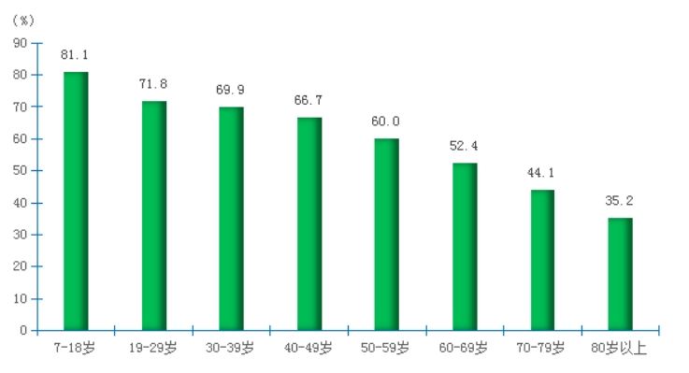

图1 2020年7岁及以上不同年龄组人群每周参加1次及以上体育锻炼人数比例

然而，许多人缺乏持续运动的动力，同时在运动方式和饮食等健康习惯方面也缺乏专业的指导。如今，市面上存在多种健身运动应用，但他们往往功能大一，尤其对于健康方面以及健康与运动结合方面却浅尝辄止，无法提供个性化的、有针对性的健康管理方案。

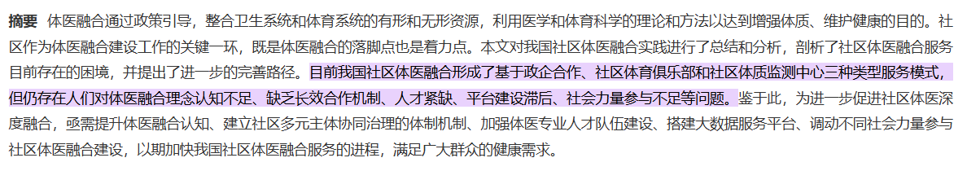

图2 体医融合现状

## 用户痛点：

用户需要一个能够将健康、饮食、睡眠以及运动等多方面因素的综合性健康管理工具，以帮助用户得到更专业的健康习惯以及更针对的运动建议。

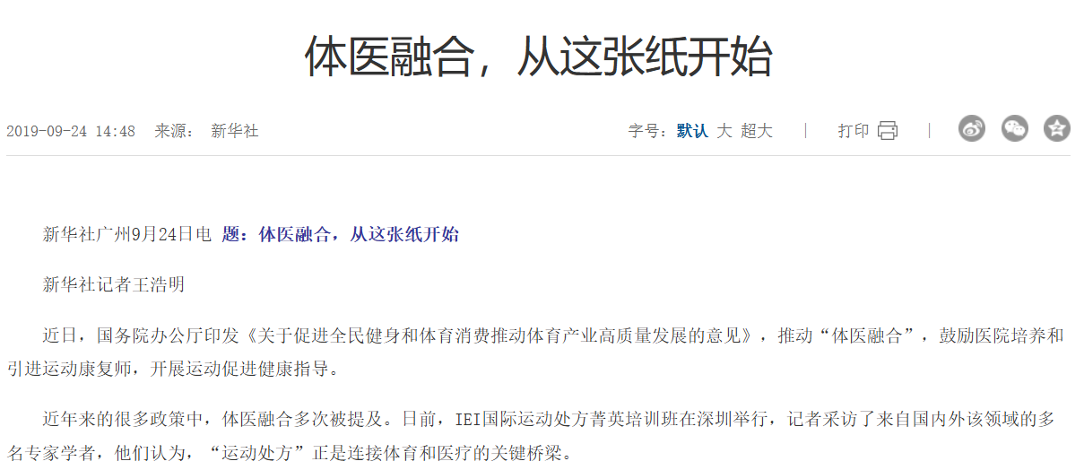

图3 “体医融合”倡议提出

## 应用场景：

用户在准备运动或者在身体具有一定不适同时准备运动时，用户需要一个能够兼具运动以及医疗建议的工具，这样的工具使得用户对于运动有更加针对性的建议。

## 目标问题：

用户没有更综合性的健康管理软件，难以执行更全面的健康计划。

## 目标和期望：

开发一款综合性的运动和健康管理软件，提供个性化的健康计划和建议。

软件能够跟踪用户的运动、饮食、睡眠和健康状况，并提供数据分析。

## 假设条件：

用户愿意使用移动设备来跟踪和管理他们的健康数据。

用户对个性化健康建议有高度需求。

## 限制因素：

软件必须遵守隐私规范，保护用户隐私数据安全。

软件涉及到程度更深的用户隐私，需要用户高度授权

## 用户群体：

运动爱好者

健康意识强的用户

营养师和健身教练

医疗机构和保险公司

图1来源：[国家国民体质监测中心发布《2020年全民健身活动状况调查公报》_国家体育总局 (sport.gov.cn)](https://www.sport.gov.cn/n315/n329/c24335053/content.html#:~:text=%E4%B8%BA%E5%85%A8%E9%9D%A2%E5%8F%8A%E6%97%B6%E4%BA%86%E8%A7%A3%E6%88%91%E5%9B%BD%E5%85%A8)

图2来源：[我国体医融合的社区实践：典型模式、现实困境和发展路径 - 中国全科医学 (yiigle.com)](https://rs.yiigle.com/CN131222202118/1315443.htm#:~:text=%E7%9B%AE%E5%89%8D%E6%88%91%E5%9B%BD%E7%A4%BE%E5%8C%BA%E4%BD%93%E5%8C%BB,%E5%8F%82%E4%B8%8E%E4%B8%8D%E8%B6%B3%E7%AD%89%E9%97%AE%E9%A2%98%E3%80%82)

图3来源：[体医融合，从这张纸开始_政策解读_中国政府网 (www.gov.cn)](https://www.gov.cn/zhengce/2019-09/24/content_5432673.htm)